Đáp án:

1. Trắc nghiệm:
2. C
3. D
4. A
5. C
6. A
7. B
8. B
9. C
10. A
11. C
12. B
13. D
14. C
15. A
16. C
17. Tự luận:
18. 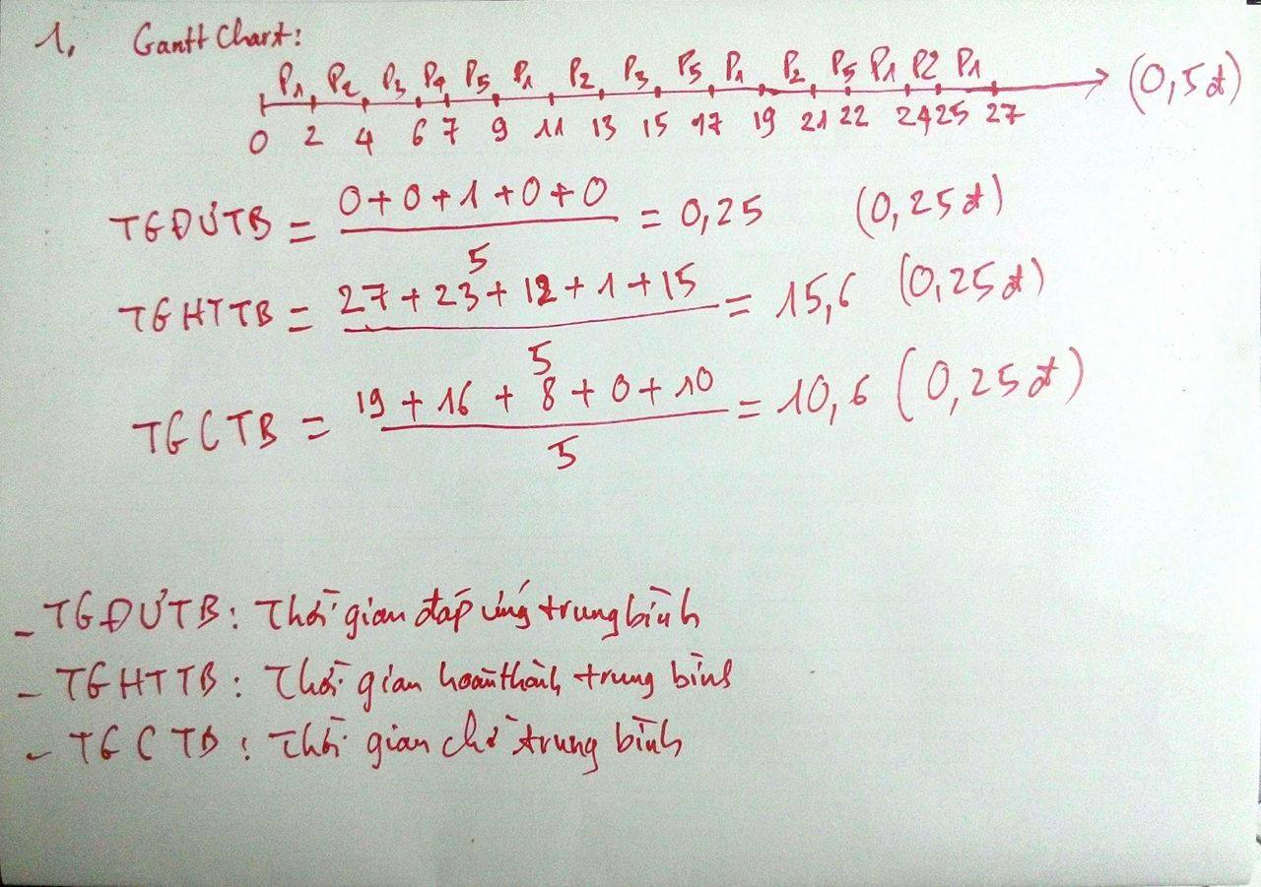Round Rubin:
19. Priority Preemtive:

